
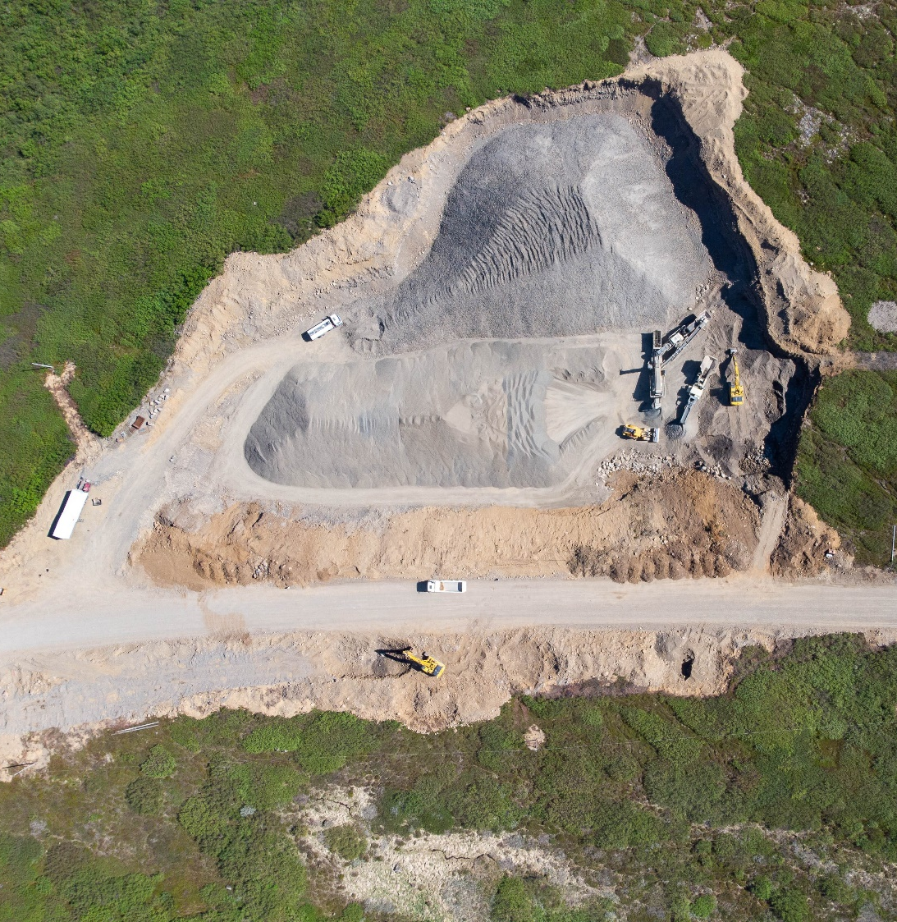
Efnisgæðaritið – Viðauki 4: Gerðarprófanir
Leiðbeiningar við hönnun, framleiðslu og framkvæmd

Verkefnið er styrkt af Rannsóknasjóði Vegagerðarinnar
Nóvember 2025

Lykilsíða
Höfundar skýrslunnar bera alla ábyrgð.

Númer skýrslu/gerð skýrslu | Fjöldi síðna | Dagsetning | Útgáfa
LEI-3406 Efnisgæðarit Vegagerðarinnar | 23 | Nóvember 25 | 2
Heiti leiðbeiningarits
Efnisgæðaritið – Viðauki 4: Gerðarprófanir - framleiðslueftirlit
Höfundur/ar | Verkefnastjóri | Tengiliður Vegagerðarinnar
Pétur Pétursson  Gunnar Bjarnason | Oddur Sigurðsson Hagalín | Oddur Sigurðsson Hagalín
Styrktaraðili |  | Samvinnuaðilar
Rannsóknarsjóður Vegagerðarinnar
Stoðdeild Vegagerðarinnar
Lykilorð
Efnisgæði, efnisrannsóknir, efniskröfur.
Undirskrift verkefnastjóra |  |  | Yfirfarið af
 |  |  | OSHa

Efnisgæðaritið

Efnisrannsóknir og efniskröfur

Leiðbeiningar við hönnun, framleiðslu og framkvæmd

Kafli 1 Formáli
Kafli 2 Inngangur
Kafli 3 Fylling
Kafli 4 Styrktarlag
Kafli 5 Burðarlag
Kafli 6 Slitlag
Kafli 7 Steinsteypa
Kafli 8 Sandur

Viðauki 1 Lýsing á prófunaraðferðum
Viðauki 2 Efnisgerðir við vega- og gatnagerð
Viðauki 3 Jarðmyndanir – byggingarefni við vegagerð
Viðauki 4 Gerðarprófanir, framleiðslueftirlit og frávikskröfur (2025)
Viðauki 5 Sýnataka
Viðauki 6 Vinnsluaðferðir
Viðauki 7 Orðalisti – skilgreiningar og skýringar
Viðauki 8 Ýtarefni um malbik
Viðauki 9 Samanburður á eiginleikum steinefna og kröfum

Athugasemd um stöðu staðlavinnu, sett fram 2025:
Samkvæmt minnisblaði undirritaðs frá fundi yfirnefndar CEN/TC154 Aggregates í október 2024 er staðan nú: Umræður á þessum fundi einkenndust af þeirri stöðu sem framleiðslustaðlarnir eru í uppnámi gagnvart nýjum CPR reglum (Construction Products Regulations). Hafið er ferli sem felur í sér ákveðið nýtt upphaf að samhæfðum stöðlum á sviði framleiðslu steinefna, en það er ferli sem nefnist „Standardisation request“. Til að útskýra hvað í því felst var einn aðili frá CPR, Nuno Pargana, en hann hefur komið á síðustu árlegu fundi nefndarinnar. Hann kynnti ferlið og svaraði spurningum um það eftir fremsta megni. Einnig kom til skjalanna aðili frá EC (European Commission), Oscar Nieto, en hann var með glærupakka til frekari áréttingar á hvað má og hvað má ekki gera. Segja má að þessi fundur hafi að miklu leyti snúist um að fá upplýsingar um hvernig nefndin á að haga næstu skrefum í ferlinu og einnig að fá hugmynd um tímalínuna, þar til staðlarnir taka loks gildi með auglýsingu í OJEU. Teknar voru myndir af völdum glærum sem sýndar voru á fundinum og fjallað lítillega um þær hér að neðan, en vonandi varpa þær einhverju ljósi á stöðu mála á þessum tímapunkti.

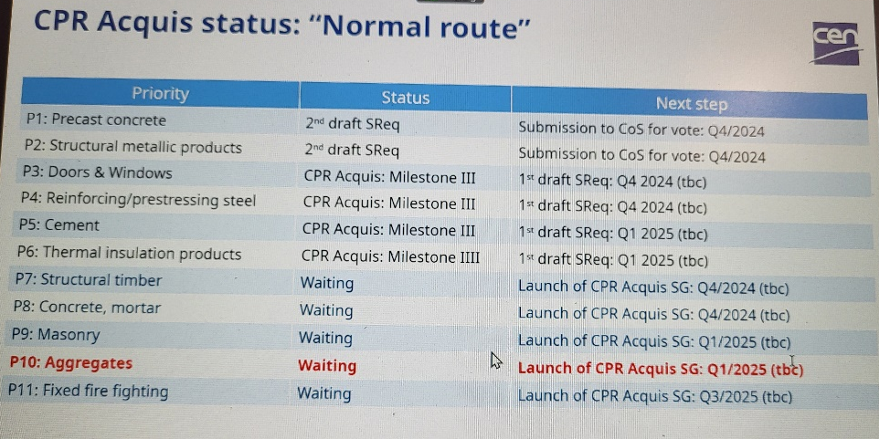

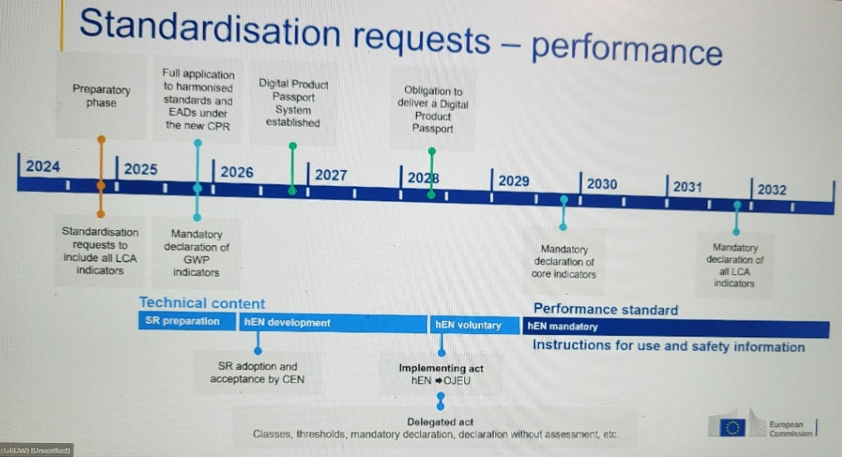
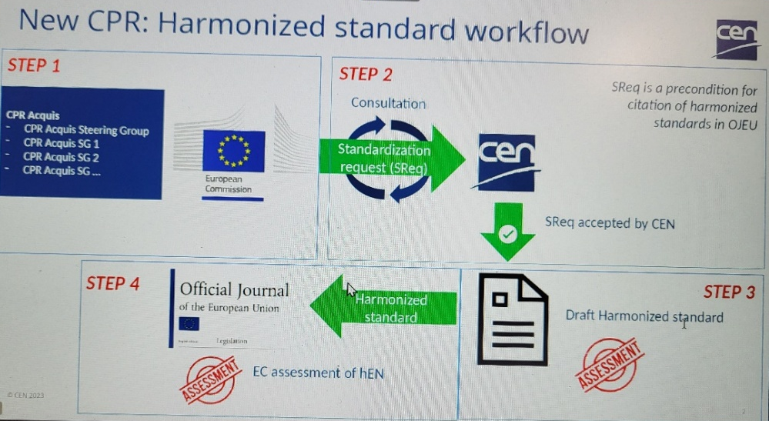

Nuno sýndi muninn á Mandate og S.Req. Hann fékk spurningu um tímann sem það tekur að frá staðal auglýstan formlega frá S.Req. gæti verið 3 ár í final samþykktan staðal plús hálft til eitt ár til auglýsigar í OJEU. Fleiri spurningar um prófunarstaðla og hvenær þarf að uppfæra þá, sem ekki náðist að skrá allt saman. Prófunarstaðlarnir eru um 60 talsins og þurfa að liggja fyrir innan tveggja ára. Það mun vera ómögulegt og því þarf að finna lausn á því máli. Síðan var rætt um „one assessment method per characteristic“ sem er snúið mál. Þetta gæti ruggað bátnum með íslenska frostþolsprófið í saltlausn, án þess að það hafi verið nefnt sérstaklega.

Samkvæmt minnisblaði undirritaðs frá fundi yfirnefndar CEN/TC154 Aggregates í október 2024 er staðan nú: Á fundum nefndarinnar má segja að stór hluti tímans fari núorðið í umræður um hvernig staðið að staðlagerð skv. endurskoðuðum CPR reglum (Construction Products Regulations). Þessi mál heyra undir liði 6 til 10 í dagskránni, þar sem liður 6 fólst í skýrslu frá Nuno Pagana í fjarfundarbúnaði, þar sem hann kynnti CCMC skýrslu um ferli við endurskoðun staðlanna og í hvaða röð það er gert. Það styttist í að komið verði að TC227 stöðlunum í endurskoðun og því liggur á að vinnunefndir WG 1 til 6 (Working Groups) útbúi „Standardization Request“ fyrir sína staðla, þannig að kyrrstöðu er lokið og nú er hægt að hefjast handa. Reyndar var talað um að framundan verði mikil vinna og fundarhöld innan vinnunefndanna. Það sem liggur fyrir um þessar mundir er að setja fram „Standardisation Request“ fyrir alla staðla nefndarinnar bæði prófunarstaðla sem eiga að uppfylla mælingu á „Essential characteristics“ vegagerðarefna og auk þess framleiðslustaðla fyrir mismunandi notkun vegagerðarefna. Þessi ferli eru flókin og kalla á mikla vinnu, en ljóst er að einstakar WG nefndir þurfa mismunandi staðla til að mæla Essential characteristics.

Loks eru settir hér fram punktar úr minnisblaði undirritaðs frá fundi yfirnefndar CEN/TC154 Aggregates 1. og 2. október 2025, en samkvæmt þeim er staðan nú eftirfarandi:

6 Report on Chairman’s Panel
- Jonathan Simm formaður nefndar (JS) sýndi stuttan glærupakka um vinnu formannanefndarinnar, en það snérist allt um CPR Acquis actions – Milestona 1. Þetta var sent út til skugganefndanna í hverju landi 17. mars 2025 og deadline fyrir svör er liðinn, sjá N-1900. Ísland tók engan þátt í þessu ferli, þar sem ekki er eyranmerkt fé til að leggja meiri vinnu í störf nefndarinnar en að sækja Plenary fund einu sinni á ári. Einnig rætt um svörin og tillögu um að hafa „organic aggregates“ og „recycled aggregates“ (þá bikið brennt í burtu) sem var ekki samþykkt af Chairmans Panel.
- Óvíst er hvenær Milestone 3 byrjar, sem er mikilvægur áfangi, ekki síst hvernig á að setja fram „classes“ fyrir mismunandi eiginleika (max eða min gildi), en gildi sem túlka má sem „overlapping“ eru ekki leyfileg. Unnið er að lausn á þessum vafamálum.
- JS nefndi að það sem hét áður AVCP (Attestation and Verification of Constancy of Performance) er nú kallað AVS, sem var í Annex Z, þar sem aðildarlönd gátu valið á milli kerfis 2+ og 4. Sem stendur er óvíst hvernig fer fyrir því, þ.e.a.s. hvort fleiri kerfi en 2+ og 4 verði innleidd og hvort/hvernig aðildarlönd innleiða kerfin.
- Nuno Pargana frá CPR mætti í fjarfund kl. 14:30 og var með glærupakka. JS spurði hvenær Milestone 3 færi í gang, en hann vissi það ekki en ætlaði að kanna það nánar. Hann sýndi síðan glærupakkann, en þar er fjallað um aggregate grading, svo og hvað er „mandatory“ og hvað er „voluntary“. Ræddi „standarisation request“, en það er alls ekki sjálfgefið að the Commission (CPR process) sé sammála slíkum umsóknum, ef þær standast ekki þeirra kröfur.
Nýtt CPR var gefið út 18/12 2024 og var kynnt á ráðstefnu 30/10 2024.
CPR Acquis : preparing Sreq for revision of old mandates
SReq adopted: precast concrete (CPR - 2011)
SReq adopted: Cement (CPR - 2024)
SReq under vote at BT: structural metallic product (CPR – 2011) virðist hafa verið hafnað af Commission eins og það var lagt fram.
Draft SReq under development: release of dangerous substances.
- Nuno var spurður út í classes og overlapping classes. TC reyndi að breyta þessu á þann veg að ekki væri yfirlöppum. JS kom með dæmi um FI, t.d. 30 sem framleiðandi gefur upp, en hann framleiðir yfirleitt steinefni sem er á milli 20 og 25, en vill vera öruggur um að fara aldrei yfir 30 markið. Er þá FI 30 overlapping FI 20-25? Fátt er um svör við þessu en óvíst er hvernig Commission mun taka á svona vafamálum.
- Nuno kom aftur á fimmtudeginum kl. 12 eins og um hafði verið talað og svaraði nokkrum spurningum sem bornar voru upp. Svör hans voru yfirleitt frekar óljós og svo virðist að ferlið við „new standardisation request“ sé ekki alveg í föstum skorðum. Tímasetningar eru óljósar, t.d. varðandi Milestones og hvenær ferlinu lýkur með auglýsingu í OJEC. Persónulega grunar mig að ferlið gæti tekið langan tíma, þ.e.a.s. nokkur ár og líklega eru ýmis ljón á veginum (sem sagt endurskoðendur sem senda allt til baka vegna „formgalla“ að þeirra áliti).

7 Update on Aggregates Product Standards – Mr Simm
Þessi liður var ekki ræddur hér og má segja að formaðurinn hafi viljandi reynt að eyða umræðum um drög að sameiginlegum framleiðslustaðli fyrir steinefni í múr, steypu, bikbundin og óbundin, sem sagt draft EN 17555-1 og -2. Þegar dró að lokum fundarins spurði írski fundarmaðurinn, Pat Carolan, út í stöðu staðladraganna og JS fór undan eftir bestu getu. Það sem ég gat helst lesið í þessa umræðu var að drögin að EN 17555-1 og -2 verði hugsanlega sett til hliðar og eitthvað annað form þurfi að finna sem farveg fyrir framsetningu framleiðslustaðalsins. Ég bað um að formaðurinn upplýsti skriflega hver staðan væri nákvæmlega núna varðandi drögin sem hafa verið í vinnslu í alla vega 3 ár. Ég stakk upp á að það gæti farið undir „Any other business“ og samþykkti JS að taka það til greina í næstu fundargerð nefndarinnar frá þessum fundi.

Af ofangreindu má sjá að mikil vinna er framundan við staðlagerð á sviði steinefna og vegagerðarefna. Nýjir staðlar sem byggðir verða á „Standardisation“ og að lokum auglýstir í Official Journal of the European Union til að taka formlega gildi, verða varla tilbúnir fyrr en eftir nokkur ár, a.m.k. 3 ár eða jafnvel síðar. Þó gerir þetta ástand það að verkum að ekki er grundvöllur til að endurskoða þennan viðauka efnislega, enda notaðir staðlar sem eru að detta út sem samhæfðir staðlar. Því er látið staðar numið hér og fyrri umjöllun hér að neðan látin standa óbreytt, þar á meðal athugasemd sem hefur takmarkað gildi nú. Til dæmis eru ártöl sem nefnd eru í athugasemd hér að neðan úrelt, enda liðin án þess að þau takmörk hafi náðst að setja fram nýja staðla í stað þeirra gömlu, svo og um endurskoðun íslenskra fylgistaðla ÍST 75 og 76.
Eldri athugasemdir um stöðu mála í nefndum CEN/TC 154 og 227. Þessar athugasemdir hafa þó nú takmarkað gildi, þar sem nefndirnar eru á nokkurs konar byrjunarreit aftur.

Í lok árs 2013 kom upp sú staða að nýjustu útgáfur framleiðslustaðla fyrir steinefni undir CEN TC 154 voru dregnar til baka af tæknilegum ástæðum. Staðlarnir eru eftirfarandi:

ÍST EN 12620 (Steinefni í steinsteypu)
ÍST EN 13043 (Steinefni í malbik og klæðingar á vegi, flugvelli og önnur umferðarsvæði)
ÍST EN 13139 (Steinefni í múrblöndur)
ÍST EN 13242 (Steinefni í mannvirki og vegagerð, notuð óbundin eða bundin með vatnshverfum efnum)
ÍST EN 13383-1 (Rofvarnargrjót)
ÍST EN 13450 (Steinefni undir járnbrautarteina)
ATH: ÍST EN 16236 (Mat og staðfesting á gæðastöðugleika steinefna – gerðarprófun og framleiðslueftirlit). Þessi staðall var gefinn út á árinu 2018 en nú hefur verið tekin sú ákvörðun að draga hann til baka. Ákvæði staðalsins munu verða færð inn í viðkomandi framleiðslustaðla og miðast því tilvísanir í Efnisgæðaritinu til þeirra staðla en ekki ÍST EN 16236,

Eldri útgáfur hafa tekið gildi á meðan unnið er að nýjum útgáfum. Að mestu er um að ræða ritstjórnarleg atriði (e. editorial), en að sama skapi hefur þessi vinna leitt til ákveðinnar samræmingar milli staðlanna. Tvær formlegar atkvæðagreiðslur (e. Formal Vote) hafa síðan farið fram um staðlana og lauk þeirri seinni í ágúst 2018. Í báðum tilfellum samþykktu nær allar aðildarþjóðir ESB og evrópska efnahagssvæðisins staðlana en í báðum tilfellum höfnuðu eftirlitsaðilar Evrópuráðsins (e. European Commission) að samþykkja þá óbreytta. Í framhaldi af þessari stöðu ákvað CEN TC 154 nefndin að sameina framleiðslustaðlana fyrir steinefni í steinsteypu, bikbundin lög og óbundin auk steinefna í múrblöndur í einn staðal sem verður númer EN 17555-1. Vonast er til að þrátt fyrir þessar tafir muni nýi framleiðslustaðallinn koma út á árinu 2023 eftir þriðju formlegu atkvæðagreiðsluna. Vegna þessara tafa mun endurútgáfa fylgistaðals um steinefni ÍST 76 dragast til ársins 2023 eða 2024. Efnisgæðaritið tekur mið af þeim stöðlum sem nú eru í farvatninu þó að formleg útgáfa þeirra hafi dregist.

Framleiðslustaðlar undir CEN TC 227 sem fjalla um vegagerðarefni, m.a. malbik og klæðingu, voru gefnir út á árinu 2016. Sambærileg ritstjórnarleg atriði þarfnast leiðréttingar í þeim stöðlum. Fylgistaðall fyrir malbik ÍST 75 verður endurskoðaður þegar nýir staðlar hafa tekið gildi, en fyrirsjáanlegat tafir eru á því og óvíst hvenær næst að virkja þá formlega.

Efnisyfirlit

Lykilsíða 2
1 Inngangur 10
2 Steinefnaframleiðsla 11
2.2 Prófanir vegna efnistöku utan markaðar 12
2.3 Gerðarprófanir og eftirlit með framleiðslu steinefna á markað 14
3 Malbiksframleiðsla 17
3.1 Almennt 17
3.2 Gerðarprófanir 17
3.2.1 Hjólfarapróf til mælingar á skriðeiginleikum malbiks 18
3.2.2 Slitþolspróf til mælingar á þoli malbiks gagnvart nagladekkjaáraun 18
3.2.3 Vatnsnæmipróf til mælingar á viðloðunareiginleikum malbiks 18
3.2.4 Framsetning merkingar á malbiksblöndu 18
3.2.5 Önnur ákvæði 18
3.3 Eftirlit með framleiðslu malbiks 19
4 Almennar frávikskröfur 20
4.1 Frávik frá steinefnakröfum 20
4.2 Vikmörk kornadreifingar 20
4.2.1 Almennt 20
4.2.2 Þolvik frá hönnuðum sáldurferli í malbiki 20
4.2.3 Stærðarflokkar og magn undir- og yfirstærða 22

Inngangur

Í Evrópustöðlum um framleiðslu steinefna til ýmissa nota svo og um framleiðslu malbiks eru sett fram ýmis ákvæði um gerðarprófanir og framleiðslueftirlit. Þeir framleiðendur sem selja sína framleiðslu á markað þurfa að uppfylla ákvæði staðlanna. Í þessum viðauka setur Vegagerðin fram í töfluformi hvaða niðurstöður prófana skuli liggja fyrir, bæði gerðarprófanir og við framleiðslueftirlit, vegna framleiðslu á steinefnum og malbiki á markað. Settar eru fram töflur um tíðni prófana sem brjóta ekki í bága við viðkomandi Evrópustaðla. Íslenskir fylgistaðlar vegna framleiðslu malbiks, ÍST 75 og framleiðslu steinefna, ÍST 76, voru gefnir út í desember 2013 í samráði við hagsmunaaðila. Líta má á þennan viðauka sem leiðbeiningar við íslensku fylgistaðlana og eru auk þess settar fram ýmsar reglur um frávikskröfur vegna framleiðslu steinefna sem Vegagerðin setur fram.
Vegna tafa við útgáfu framleiðslustaðla fyrir steinefni sem lýst var hér að framan, er ekki enn tímabært að endurskoða fylgistaðal ÍST 76. Í Efnisgæðaritinu og þessum viðauka er hinsvegar stuðst við endurskoðaðar útgáfur staðlanna þó að þeir hafi ekki fengist gefnir út formlega vegna þess ágreinings sem nefndur var hér að framan. Fylgistaðall fyrir malbik ÍST 75 verður endurskoðaður þegar nýir framleiðslustaðlar hafa verið gefnir út. Enn er ágreiningur um báða þessa staðlapakka eins og raunar fjölmarga aðra staðla sem varða byggingariðnaðinn, sem hafa ekki verið auglýstir opinberlega hjá Evrópuráðinu (Official Journal of the European Union (OJEU)).

Steinefnaframleiðsla
2.1 Almennt
Samhæfðir Evrópustaðlar sem ná yfir prófanir á steinefnum og framleiðslu þeirra tóku gildi sem ein heild þann 1. júní 2004. Staðlarnir eru unnir og gefnir út af staðlanefnd CEN TC 154 (e. Aggregates). Endurskoðun framleiðslustaðlanna og samræmingu þeirra að miklu leyti lauk vorið 2013, en þá var endurskoðuð útgáfa staðlanna samþykkt af aðildarlöndunum til útgáfu. Staðlarnir voru síðan formlega dregnir til baka af tæknilegum ástæðum, meðan unnið var að lagfæringu á þeim, en samkvæmt nýjustu útgáfum í vinnuferlinu hafa ekki orðið afgerandi breytingar frá 2013 útgáfunum.
Nýjar útgáfur framleiðslustaðlanna voru aftur samþykktar formlega (e. Formal Vote) í ágúst 2018, en voru aftur dregnir til baka af tæknilegum ástæðum og munu þeir væntanlega ekki koma út fyrr en á árinu 2023 í fyrsta lagi. Í Efnisgæðaritinu og í þessum viðauka er miðað við þessar nýju útgáfur af framleiðslustöðlum ÍST EN 12620, 13043 og 13242. Íslenskur fylgistaðall ÍST 76 (steinefni) þarfnast endurskoðunar en hún verður að bíða eftir formlegri útgáfu framleiðslustaðlanna. Staðlar um prófanir og framleiðslu á steinefnum, m.a. til vegagerðar, hafa mikla þýðingu hérlendis í ljósi þess að sem aðilum að EES ber Íslandi að fara eftir ákvæðum þeirra.
Yfir 40 prófunarstaðlar eru nú í gildi sem Evrópustaðlar fyrir prófanir á steinefnum og níu framleiðslustaðlar sem fjalla m.a. um kröfuflokka fyrir steinefni til mismunandi nota, svo sem í steinsteypu, malbik og óbundin efni, en þessir þrír framleiðslustaðlar eru til umfjöllunar hér. Þeir framleiðslustaðlar sem Efnisgæðaritið fjallar ekki um sérstaklega, enn sem komið er, eru um múrefni, létt steinefni (2 staðlar), rofvarnargrjót (2 staðlar) og steinefni undir járnbrautarteina, en til stendur að semja sérstakan kafla í Efnisgæðaritið um rofvarnargrjót 2023.
Það er ekki skylda aðildarlanda að nota alla þá prófunarstaðla sem settir eru fram í framleiðslustöðlum og sumir þeirra miðast við séraðstæður í einstökum löndum. Því er nauðsynlegt að velja úr þær prófunaraðferðir sem steinefnaiðnaðurinn í hverju landi kemur sér saman um að æskilegt eða nauðsynlegt sé að nota til að tryggja að fullnægjandi upplýsingar liggi fyrir um gæði steinefna til mannvirkjagerðar. Í Efnisgæðaritinu hafa verið valdar þær prófunaraðferðir sem eru taldar henta best íslenskum steinefnum og aðstæðum í vegagerð og er gerð grein fyrir því hvaða prófunaraðferðir hafa verið valdar í þessum viðauka.
Framleiðslustaðlar fyrir óbundin steinefni, bikbundin steinefni og steinefni í steinsteypu hafa verið samræmdir að hluta, en þó eru tilteknar prófunaraðferðir og kröfur þess eðlis að þær henta eingöngu viðkomandi afurð og í þeim tilvikum á samræming ekki við. Í stöðlunum er í mörgum tilfellum gefinn kostur á að velja á milli tveggja eða fleiri prófunaraðferða sem mæla svipaða eiginleika steinefna, en þó ekki nákvæmlega þá sömu. Í framleiðslustöðlunum er að finna ákvæði varðandi framsetningu prófunarniðurstaðna á sýnum, t.d. hvað varðar kornadreifingu, lögun, styrk, veðrunarþol og efnainnihald þeirra, svo eitthvað sé nefnt. Einnig er viðauki
sem kallast ZA í öllum framleiðslustöðlunum með lýsingu á því hvaða eftirlitskerfi (e. System of AVCP) má nota. Eftirlitskerfin sem um ræðir eru kerfi 2+ sem felur í sér ytra eftirlit eða kerfi 4 þar sem framleiðandi lýsir sjálfur yfir eiginleikum framleidds steinefnis. Við yfirlýsingu framleiðanda á eiginleikum steinefna (e. Declaration of Performance (DoP) sem er grundvöllur CE-merkingar efnisgerða, skal notast við það kerfi sem á við um viðkomandi afurð, sjá nánari umfjöllun um eftirlitskerfin í kafla 2.3 hér að neðan. CE merkingin skal vera í samræmi við ákvæði framleiðslustaðlanna um mat og staðfestingu á gæðastöðugleika steinefna – gerðarprófun og framleiðslueftirlit (e. Assessment and Verification of the Constancy of Performance (AVCP) of aggregates - Type testing and Factory Production Control).
Gerðarprófanir (e. Type Testing, TT):
Allar þær prófanir sem ákvarða eiginleika steinefnasýna hverrar efnisgerðar.
Framleiðslueftirlit (e. Factory Production Control, FPC):
Stöðugt innra eftirlit framleiðanda með steinefnaframleiðslu þar sem skráð er á skipulagðan hátt m.a. aðferð við sýnatöku, niðurstöður prófana, tíðni prófana, frávik frá yfirlýstum eiginleikum og aðgerðir vegna frávika, svo og annað sem skrá þarf í samræmi við gæðakerfi framleiðanda.
Mat og staðfesting á gæðastöðugleika steinefna (e. Assessment and Verification of the Constancy of Performance (AVCP)):
Framleiðandi lýsir því yfir að hann uppfylli ákvæði viðkomandi framleiðslustaðals um TT og FPC fyrir hverja efnisgerð og hvaða eftirlitskerfi (e. System of AVCP) á við (4 eða 2+) samkvæmt viðauka ZA í viðkomandi framleiðslustaðli.
CE merking:
Á grundvelli yfirlýsingar um eiginleika steinefna (e. Declaration of Performance, DoP), sem er byggð á gerðarprófunum og framleiðslueftirliti getur framleiðandi gefið út CE merkingu fyrir hverja efnisgerð. Í CE merkingu kemur m.a. fram hvaða eiginleika efnisgerð hefur samkvæmt niðurstöðum prófana í samræmi við viðkomandi framleiðslustaðal.
Fylgistaðall fyrir framleiðslu steinefna, ÍST 76, var gefinn út í lok árs 2013 af Staðlaráði Íslands til þess að innleiðing Evrópustaðla á steinefnasviðinu gangi hnökralaust fyrir sig og ekki fari milli mála hvaða prófunaraðferðir beri að nota við framleiðslu steinefna. Fylgistaðallinn þarfnast endurskoðunar með tilliti til breytinga á framleiðslustöðlunum fyrir steinefni en sú endurskoðun verður að bíða eftir formlegri útgáfu staðlanna.
Evrópustaðlar um prófanir og framleiðslu steinefna gera ráð fyrir að gerðarprófanir liggi fyrir og að viðhaft sé framleiðslueftirlit með efnisflokkum og að yfirlýsing um mat og staðfestingu á gæðastöðugleika steinefna liggi fyrir um hverja efnisgerð. Misjafnt getur verið hvaða prófanir eru gerðar, eftir því hver lokaafurðin verður (t.d. steinefni í malbik, steypu eða óbundið steinefni) en unnið hefur verið að samræmingu viðkomandi framleiðslustaðla að hluta. Yfirlýsingar um eiginleika steinefna (e. DoP) eru gefnar út af framleiðanda og á ábyrgð hans og gerir Vegagerðin kröfu um að slíkar lýsingar liggi fyrir, byggðar á gerðarprófunum og framleiðslueftirliti, í samræmi við evrópska staðla þegar um er að ræða steinefni sem framleitt er á markað.

Prófanir vegna efnistöku utan markaðar
Ef um efnistöku er að ræða á vegagerðarefni sem ekki er framleitt undir framleiðslueftirliti og ber ekki yfirlýsingu um eiginleika, skal gera prófanir samkvæmt töflu 2.1 á hönnunarstigi og leggja fram niðurstöður þeirra. Ef framleiðandi uppfyllir þær kröfur sem settar eru fram í töflu 2.1 telst hann jafnframt hafa uppfyllt skilyrði í meginköflum þessa rits um prófanir á hönnunarstigi. Bent skal á að í köflunum eru auk þess sérstök ákvæði Vegagerðarinnar um prófanir og tíðni prófana á framleiðslu- og framkvæmdastigi.

Tafla 2.1:
Prófanir á steinefnum á hönnunarstigi/í upphafi framleiðslu sem gera þarf á efni sem ekki er vottað sérstaklega
Prófunaraðferð | Styrktar-lag | Burðar-  lag | Malarslit-lag | Klæðing | Malbik | Stein-steypa
Kornadreifing | x | x | x | x | x | x
Fínefnainnihald | x | x | x | x | x | x
Gæði fínefna¹ | x | x | x | x | x | x
Lögun (FI) | - | x | x | x | x | x
Brothlutfall⁴ | - | x | x | x | x | x
Styrkur (LA) | x | x | x | x | x | x
Holrýmd mélu | - | - | - | - | x | -
Rúmþyngd mélu | - | - | - | - | x | -
Kornarúmþyngd og mettivatn | - | - | - | - | - | x
Pólering (PSV) | - | - | - | - | x | x
Endurskin (L) | - | - | - | - | x | -
Slitþol (A_{N}) | - | - | - | x | x | x²
Viðloðun | - | - | - | x | x | -
Frostþol (F_{EC}) | - | x | - | x | x | x
Alkalípróf | - | - | - | - | - | x
Berggreining | x | x | x | x | x | x
Klórinnihald | - | - | - | - | - | x³
Lífræn efni⁵ | x | x | x | x | x | x
1 Ef sjónmat bendir til að þess sé þörf. Mæld með þjálniprófi eða rýrnunarprófi sem eru ekki prófanastaðlar undir CEN TC 154
2 Ef um vegsteypu er að ræða
3 Ef um sjávarefni er að ræða
⁴ Ef um malarefni er að ræða
⁵ Ef sjónmat bendir til að þess sé þörf

Hafa skal í huga að í viðkomandi köflum í Efnisgæðaritinu eru nánari ákvæði og undantekningar varðandi einstakar prófanir. Þannig getur sjónmat nægt í stað mælingar á lífrænum óhreinindum og þjálni og á grundvelli berggreiningar getur í sumum tilfellum verið óþarft að gera styrkleikapróf og/eða frostþolspróf. Einnig skal bent á að í töflu 2.1 er ekki fjallað um fyllingarefni.

Gerðarprófanir og eftirlit með framleiðslu steinefna á markað
Evrópustaðlar setja fram lágmarkskröfur um gerðarprófanir og tíðni prófana á steinefnum samhliða framleiðslu þeirra til að framleiðandi geti sett fram yfirlýsingu um eiginleika (e. Declaration of Performance, DoP) og CE merkingu viðkomandi efnisflokka. Vegagerðin sem kaupandi steinefna á markaði setur fram eigin kröfur um tíðni prófana við framleiðslueftirlit í hverju verki fyrir sig en reiknar inn í þá tíðni prófana í yfirlýsingu framleiðanda um eiginleika steinefna. Þannig er einungis krafist viðbótarprófana ef tíðnitöflurnar í þessu riti kveða á um aukna tíðni miðað við lágmarkstíðni Evrópustaðla. Í meginköflum Efnisgæðaritsins, sem fjalla um einstök lög vegarins, eru töflur sem sýna kröfur Vegagerðarinnar um lágmarkstíðni prófana á steinefnum til vegagerðar á framleiðslustigi. Í tíðnitöflum Efnisgæðaritsins er miðað við fjölda prófana miðað við framleitt magn en auk þess tekið fram að prófanir skuli ekki gera sjaldnar en einu sinni í verki, einu sinni í námu eða tvisvar á því ári sem vinnsla fer fram. Evrópustaðlar bjóða í sumum tilfellum upp á fleiri en eina prófunaraðferð sem mæla svipaða eiginleika steinefna (þó ekki nákvæmlega þá sömu). Þær prófunaraðferðir sem Vegagerðin hefur valið að nota og taldar eru upp í töflu 2.2 koma fram í viðkomandi köflum og flæðiritum í megintexta Efnisgæðaritsins og eru í samræmi við fylgistaðal ÍST 76.
Tafla 2.2 hér að neðan er unnin upp úr töflum í framleiðslustöðlunum um mat og staðfestingu á gæðastöðugleika steinefna – gerðarprófun og framleiðslueftirlit
(e. Assessment and Verification of the Constancy of Performance (AVCP) of aggregates – Type testing and Factory Production Control). Sams konar tafla er í fylgistaðli ÍST 76. Taflan sýnir lágmarkstíðni prófana á steinefnum og tekur Vegagerðin eins og áður sagði mið af töflunni við kaup á steinefnum frá framleiðendum með yfirlýsingu um eiginleika þeirra (e. DoP).

Tafla 2.2:
Gerðarprófanir og lágmarkstíðni prófana við framleiðslueftirlit á steinefnum frá vottuðum framleiðendum á markaði skv. framleiðslustöðlunum
Eiginleiki |  | ÍST EN 13043 Bikbundið |  | ÍST EN 12620  Í steinsteypu |  | ÍST EN 13242  Óbundið |  | Tilvísun í prófunar-aðferð,  ÍST EN:
 |  | Ath.-semd | Lágm.-tíðni | Ath.-semd | Lágm.-tíðni | Ath.-semd | Lágm.-tíðni | Tilvísun í prófunar-aðferð,  ÍST EN:
1 | Kornadreifing |  | 1/viku |  | 1/viku |  | 1/viku | 933-1
2 | Fínefnainnihald |  | 1/viku |  | 1/viku |  | 1/viku | 933-1
3 | Lögun, FI |  | 1/mán. |  | 1/mán. |  | 1/mán. | 933-3
4 | Brothlutfall | Möl | 1/mán. |  | 1/mán. | Möl | 1/mán. | 933-5
5 | Hluti skeljabrota |  |  | Sjávar-efni | 1/ári |  |  | 933-7
6 | Styrkur, LA |  | 1/ári | Gæða-steypa | 2/ári |  | 1/ári | 1097-2
7 | Holrýmd mélu |  | 2/ári |  |  |  |  | 1097-4
8 | Kornarúm./  mettiv. |  | 1/ári |  | 1/ári |  | 1/ári | 1097-6
9 | Kornarúmþ. mélu |  | 1/ári |  |  |  |  | 1097-7
10 | Pólering, PSV | Slitl.efni | 1/ári | Slitl.efni | 1/2 ári |  |  | 1097-8
11 | Endurskin, L | Slitl.efni | 1/ári |  |  |  |  | Norskt
12 | Slitþol, A_{N} | Slitl.efni | 1/ári | Slitl.efni | 1/ári |  |  | 1097-9
13 | Frostþol, F_{EC} |  | 1/2 ár |  | 1/2 ár |  | 1/2 ár | 1367-6
14 | Alkalívirkni |  |  | Reglug. |  |  |  | Reglug.
15 | Berggreining |  | 1/3 ár | 1/3 ár | 1/3 ár |  | 1/3 ár | 932-3
16 | Klórinnihald |  |  | Lande. | 1/2 ár |  |  | 1744-1
16 | Klórinnihald |  |  | Sjávare. | 1/viku |  |  | 1744-1
17 | Lífræn efni |  |  | Sjónm. | 1/ári | Sjónm. | 1/ári | 1744-1
18 | Hættuleg efni | Reglug. |  | Reglug. |  | Reglug. |  | Reglug.
19 | Endurunnin efni |  |  | Reglug. |  |  |  | 933-11
ÍST EN 12620: Steinefni í steinsteypu (e. Aggregates for concrete)
ÍST EN 13043: Steinefni í malbik og klæðningar á vegi, flugvelli og önnur umferðarsvæð
(e. Aggregates for bituminous mixtures and surface treatments for roads, airfields and other trafficked areas)
ÍST EN 13242: Steinefni í mannvirki og vegagerð, notuð óbundin eða bundin með vatnshverfum efnum (e. Aggregates for unbound and hydraulically bound materials for use in civil engineering work and road construction)
Bent skal á að kröfur Vegagerðarinnar um tíðni prófana á steinefnum til vegagerðar á framleiðslustigi getur verið aukin miðað við töflu 2.2, enda miðar þessi tafla við lágmarkstíðni prófana.
Við gerðarprófanir skal nota þá prófunarstaðla sem valdir eru úr töflu 2.2. Við prófanir vegna framleiðslueftirlits er hins vegar heimilt að prófa steinefni annað hvort með prófunarstöðlum í töflu 2.2 eða með öðrum prófunaraðferðum sem sýnt hefur verið fram á að hafi fullnægjandi fylgni við stöðluðu prófunaraðferðirnar, sbr. ákvæði þar að lútandi í framleiðslustöðlunum.
Prófunarniðurstöður sem eru grundvöllur yfirlýsingar um eiginleika (e. DoP) skulu settar fram í samræmi við viðkomandi framleiðslustaðal. Þegar valinn er kröfuflokkur skal það gert þannig að niðurstöður prófana verði innan marka. Berggreining skv. ÍST EN 932-3 skal fylgja yfirlýsingunni um eiginleika steinefna. Við framleiðslu steinefnis í steinsteypu og við framleiðslu bikbundins steinefnis skal styðjast við eftirlitskerfi 2+ og við framleiðslu á steinefni til óbundinna nota skal styðjast við eftirlitskerfi 4 (e. System of AVCP), sbr. viðauka ZA í framleiðslustöðlunum.
Til þess að það liggi skýrt fyrir hvaða prófunaraðferðir Vegagerðin hefur valið og hvaða aðferðir eru ekki valdar hefur tafla 2.3 verið sett saman með öllum prófunaraðferðunum í staðlapakka CEN TC 154 um steinefni (e. Aggregates). Í töflunni eru einungis tilgreindir prófunarstaðlar sem eru evrópskir CEN staðlar undir nefnd CEN/TC 154.
Tafla 2.3:
Prófunarstaðlar sem Vegagerðin fer fram á að notaðir verði við gerðarprófanir og eftirlit með framleiðslu steinefna

Malbiksframleiðsla

Almennt
Þessi viðauki er í samræmi við íslenskan fylgistaðal ÍST 75 um malbiksframleiðslu sem kom fyrst út árið 2013 og verður endurskoðaður þegar endurskoðaðir framleiðslustaðlar og eftirlitsstaðlar frá CEN TC 227 (e. Road materials) hafa verið gefnir út. Í fylgistaðlinum eru sett fram ákvæði um prófunaraðferðir, annars vegar við gerðarprófanir (e. Type Testing, TT) og hins vegar vegna framleiðslueftirlits (e. Factory Production Control, FPC). Með tilkomu fylgistaðalsins gerir Vegagerðin þá kröfu að gerðarprófanir og framleiðslueftirlit malbiks sem Vegagerðin kaupir á markaði verði í samræmi við hann. Þess er gætt að kafli 64 í Efnisgæðaritinu og þessi viðauki séu í samræmi við fylgistaðalinn.
Í þessum viðauka eru sett fram ákvæði varðandi eftirfarandi malbiksgerðir: ÍST EN 13108-1, Stífmalbik (e. Asphalt Concrete, AC) og ÍST EN 13108-5, Steinríkt malbik
(e. Stone Mastic Asphalt, SMA).

Gerðarprófanir
Allt AC og SMA malbik sem framleitt er á íslenskan markað skal gerðarprófað (TT, sbr. ÍST EN 13108-20) og skulu lágmarksupplýsingar sem settar eru fram vera samkvæmt töflu 3.1.
Tafla 3.1:
Eiginleikar malbiks sem skylt er að staðfesta hérlendis við gerðarprófun
ÍST EN 13108-1 | ÍST EN 13108-5 | Eiginleiki
5.2.2 | 5.2.2 | Kornadreifing
5.3.2 | 5.3.2 | Holrýmd¹⁾
5.2.3 | 5.2.3 | Bindiefnisinnihald
5.3.2 | 5.3.2 | Bikfyllt holrýmd¹⁾
5.3.14 | - | Festa og sig fyrir flugvallamalbik¹⁾
1) Við sýnagerð er farið eftir staðli ÍST EN 12697-30. Malbik í vegagerð er þjappað með 2x50 höggum og fyrir flugvelli 2x75 höggum. Ekki er gerð krafa um mælingu á festu og sigi samkvæmt Marshall aðferð fyrir malbik á vegi en ef framleiðandi kýs að framkvæma slíkar prófanir geta niðurstöður fylgt með öðrum niðurstöðum gerðarprófana.
Auk ofangreindra eiginleika skal gerðarprófa samkvæmt kafla 5.3.3, 5.3.4 og 5,3,5 í ÍST EN 13108-1 og kafla 5.3.4, 5.3.5 og 5.3.6 í ÍST EN 13108-5 og lýsa yfir eiginleika (e. declared value) AC og SMA malbiks, sem ætlað er til nota þar sem umferð er 8000 ÁDU eða meiri (miðað við heildarumferð á vegi eða götu) eða þar sem þungaumferð er 400 ÁDU_{þ} eða meiri og einnig þar sem er sambærilegt álag á malbikinu, t.d. á flugvöllum, flughlöðum, hafnarsvæðum, biðstöðvum strætisvagna og öðrum vinnusvæðum þungra farartækja. Hver malbiksgerð skal gerðarprófuð í upphafi og svo á 5 ára fresti. Í töflu 64-17 í malbikskafla Efnisgæðaritsins eru settar fram kröfur um skrið, slitþol og vatnsnæmi malbiks, sem taka mið af umferðarþunga.

Hjólfarapróf til mælingar á skriðeiginleikum malbiks
Lýsing framleiðanda á skriðeiginleikum í gerðarprófum skulu byggðar á hjólfaraprófi (e. Wheel Tracking Test) samkvæmt grein 5.3.5, töflu 14, í ÍST EN 13108-1 og grein 5.3.6, töflu 14, í ÍST EN 13108-5. Prófunin skal gerð samkvæmt staðli ÍST EN 12697-22, grein 6.3, aðferð B (e. small device, RD_{AIR max}) fyrir Stífmalbik og Steinríkt malbik við 45°C. Prófuð skulu sýni sem þjöppuð eru samkvæmt grein 7.2.2 í ÍST EN 12697-33: Bituminous mixtures - Test methods for hot mix asphalt – Part 33: Specimen prepared by roller compactor.

Slitþolspróf til mælingar á þoli malbiks gagnvart nagladekkjaáraun
Lýsing framleiðanda á sliteiginleikum í gerðarprófum skulu byggðar á slitþolsprófi samkvæmt grein 5.3.4, töflu 10, í ÍST EN 13108-1 og grein 5.3.5, töflu 10, í ÍST EN 13108-5. Prófunin skal gerð samkvæmt staðli ÍST EN 12697-16, aðferð A (e. Abrasion by studded tyres-method A, Prall aðferðin) fyrir Stífmalbik og Steinríkt malbik. Við sýnagerð skal farið eftir grein 5.1 í staðli ÍST EN 12697-30: Bituminous mixtures — Test methods for hot mix asphalt — Part 30: Specimen preparation by impact compactor. Sýni eru þjöppuð með 50 höggum á hvorn enda sýnis.

Vatnsnæmipróf til mælingar á viðloðunareiginleikum malbiks
Lýsing framleiðanda á viðloðunareiginleikum í gerðarprófum skal byggð á vatnsnæmiprófi (e. Water sensitivity) samkvæmt grein 5.3.3, töflu 9, í ÍST EN 13108-1 og grein 5.3.4, töflu 9, í ÍST EN 13108-5. Prófunin skal gerð samkvæmt ÍST EN 12697-12, aðferð A (e. Indirect Tensile Strength Ratio, ITSR) fyrir Stífmalbik og Steinríkt malbik við 15°C í samræmi við kafla D.4 í viðauka D í ÍST EN 13108-20. Við sýnagerð er farið eftir grein 5.1 í staðli ÍST EN 12697-30: Bituminous mixtures — Test methods for hot mix asphalt — Part 30: Specimen preparation by impact compactor. Sýni eru þjöppuð með 35 höggum á hvorn enda sýnis.

Framsetning merkingar á malbiksblöndu
Í kafla 7 í framleiðslustöðlum ÍST EN 13108-1 ÍST EN 13108-5 er tilgreint hvaða lágmarksmerkingar skuli fylgja hverri malbiksgerð. Hérlendis hefur verið valið að nota AC fyrir Stífmalbik (e. Asphalt Concrete, AC surf), BRL fyrir buðrarlagsmalbik (e. AC base) og SMA fyrir Steinríkt malbiks (e. Stone Mastic Asphalt, SMA surf). Í merkingu malbiksgerðar skal gefa upp stungudýpt biksins (e. Paving Grade), t.d. PG 70/100. Jafnframt skal í merkingunni gefa upp íslenska skammstöfun (AC, BRL, SMA) ásamt upplýsingum um efri flokkunarstærð steinefnis.

DÆMI: AC11 – 70/100 surf *
BRL16 – 110/150 base **
SMA16 – 160/220 SMA surf ***

* Stífmalbik í slitlag (e. AC surf), efri flokkunarstærð steinefnis 11 mm og bik með PG 70/100
** Burðarlagsmalbik (e. AC base), efri flokkunarstærð steinefnis 16 mm og bik með stungudýpt PG 110/150
*** Steinríkt malbik (e. SMA surf), efri flokkunarstærð steinefnis 16 mm og bik með stungudýpt PG 160/220
Auk ofangreindra upplýsinga skal skrá ýmsar aðrar upplýsingar, svo sem gerð mélu (e. filler) og íblöndunarefna, til dæmis viðloðunarefna, trefja eða fjölliða. Nánari upplýsingar um það sem nauðsynlega þarf að skrá við gerðarprófun er að finna í kafla 7 í ÍST EN 13108-20: Bituminous mixtures-Material specifications-Part 20: Type testing.

Önnur ákvæði
Settar eru fram íslenskar kröfur um slit- og skriðeiginleika malbiks, auk vatnsnæmis vegna gerðarprófana í kafla 64.5, þar sem kröfur taka mið af umferðarmagni.

Eftirlit með framleiðslu malbiks
Við framleiðslu malbiks skal viðhafa framleiðslueftirlit (e. FPC) í samræmi við ÍST EN 13108-21 og fylgistaðal ÍST 75. Prófanir og mælingar á malbiki við framleiðslu skulu að lágmarki vera sáldurferill, bindiefnisinnihald, holrýmd, bikfyllt holrýmd og hitastig blöndu, sbr. töflu 3.2 hér að neðan, með þeirri tíðni sem tilgreind er í viðauka A í ÍST EN 13108-21. Auk þess skal hafa eftirlit með hráefnum sem notuð eru í malbikið, svo og með malbiksblöndunni, samkvæmt því sem talið er upp í töflum 3 til 8 í grein 6 í ÍST EN 13108-21.
Í kafla 64.5.3 í töflu 64-6 í Efnisgæðaritinu eru settar fram nánari leiðbeiningar um framleiðslueftirlit með malbiki þegar verkkaupi telur ástæðu til að setja fram auknar kröfur um tíðni prófana við framleiðslu. Lágmarkstíðni prófana við eftirlit með framleiðslu malbiks skal ákvarða með tilliti til viðauka A í staðli ÍST EN 13108-21. Tíðnin getur verið breytileg eftir því hvort þolmörk eru uppfyllt hverju sinni (e. Operating Compliance Level, OCL). Samkvæmt staðlinum skal lágmarkstíðni prófana vera eitt próf (sáldurferill, bindiefnisinnihald, holrýmd, bikfyllt holrýmd og hitastig) fyrir hver 2000 framleidd tonn ef niðurstöður eru innan þolmarka, þó ekki sjaldnar en einu sinni fyrir hverja fimm framleiðsludaga.
Tafla 3.2:
Eiginleikar malbiks sem skylt er að staðfesta hérlendis við framleiðslueftirlit
ÍST EN 13108-1 | ÍST EN 13108-5 | Eiginleiki
5.2.2 | 5.2.2 | Kornadreifing
5.3.2 | 5.3.2 | Holrýmd¹⁾
5.4 | 5.4 | Hitastig blöndu
5.2.3 | 5.2.3 | Bindiefnisinnihald
5.3.2 | 5.3.2 | Bikfyllt holrýmd¹⁾
5.3.14 | - | Festa og sig fyrir flugvallamalbik¹⁾
1) Við sýnagerð er farið eftir staðli ÍST EN 12697-30. Malbik í vegagerð er þjappað með 2x50 höggum og fyrir flugvelli 2x75 höggum. Ekki er gerð krafa um mælingu á festu og sigi samkvæmt Marshall aðferð fyrir malbik á vegi.
Kröfur til hitastigs malbiks við framleiðslu eru háðar gerð bindiefnisins sem notað er í viðkomandi malbiksblöndu. Til dæmis skal hitastig malbiksins við framleiðslu vera að hámarki 165°C þegar bik er með stungudýpt PG 160/220, en 180°C ef bikið er með stungudýpt PG 70/100.

Almennar frávikskröfur

Hér eru birt ákvæði Vegagerðarinnar um leyfileg frávik frá kröfum til steinefna og kornadreifingar steinefna sem ætluð eru til nota í óbundin eða bikbundin lög vegar eða í steinsteypu.

Frávik frá steinefnakröfum
Um frávik á kröfum til steinefna svo sem um styrk, veðrunarþol eða slitþol gildir sú almenna regla hjá Vegagerðinni að eitt sýni af hverjum fimm (20%) má víkja frá gildandi kröfu en þó má ekkert frávik vera meira en 10% af tölugildi kröfuflokksins í átt til lakari efnisgæða. Þannig mætti mest eitt sýni af fimm mælast með LA gildi að hámarki 22 ef kröfuflokkurinn er LA₂₀.

Vikmörk kornadreifingar

Almennt
Markalínur fyrir burðarlagsefni og malarslitlagsefni eru birtar í viðkomandi köflum í Efnisgæðaritinu. Sýndar eru innri og ytri markalínur fyrir hvern stærðarflokk á sáldurferlum sem byggðar eru á framleiðslustaðli ÍST EN 13285, sem gefinn er út af CEN TC 227 (e. Road materials). Almennt gildir að meðaltal allra mælinga skal liggja innan við innri markalínurnar en einstakar mælingar mega liggja utan þeirra en þó skal enginn hluti kornadreifingar liggja utan við ytri markalínur. Þessi stöku frávik mega þó ekki víkja bæði niður og upp fyrir innri markalínur.
Ekki eru settar fram frávikskröfur fyrir kornadreifingu styrktarlagsefnis, óflokkaðs klæðingarefnis og steinefnis í steinsteypu. Í framleiðslustöðlunum eru sett fram ákvæði um að minnst 90% mælinga á kornadreifingu (yfir- og undirstærðir og fínefnaflokkur) skuli vera innan marka þess kröfuflokks sem settur er fram. Þessi ákvæði gilda þegar ekki eru sett önnur vikmörk varðandi kornadreifingu.

Þolvik frá hönnuðum sáldurferli í malbiki
Við hönnun skal sáldurferill steinefna í malbiki (eftir blöndun úr mismunandi stærðaflokkum ef svo ber undir) liggja milli markalína sem eru tilgreindar á myndum 64-7 til 64-14 í kafla 64 í Efnisgæðariti Vegagerðarinnar. Markalínurnar eru í samræmi við Evrópustaðla, ÍST EN 13108-1 fyrir stífmalbik (AC) og burðarlagsmalbik (BRL) og ÍST EN 13108-5 fyrir steinríkt malbik (SMA). Hannaður sáldurferill skal liggja á milli markalínanna og heppilegast er að hann liggi sem næst samsíða þeim. Sáldurferill sem slangrar milli markalínanna er óheppilegur og ber að forðast. ÍST EN 13108-21 um framleiðslueftirlit (e. Factory Production Control) tilgreinir meðal annars þolvik frá hönnuðum sáldurferli við malbiksframleiðslu. Tveir flokkar þolvika eru leyfðir, sbr. viðauka A í staðlinum. Annar þeirra leggur meðaltöl af niðurstöðum fjögurra sýna til grundvallar, sjá mynd 4.1, en hinn leggur niðurstöður stakra sýna til grundvallar, sjá mynd 4.2. Aðeins er heimilt að nota annan flokkinn í hverri framleiðslustöð hverju sinni.

Tafla 4.1:
Þolvik (%) frá hönnuðum sáldurferli í sýnum af stífmalbiki og steinríku malbiki í slitlag, meðaltal fjögurra sýna
Malbiksgerð AC og SMA
Sigti, mm | AC 8 | AC 11 | AC 16 | SMA 8 | SMA 11 | SMA 16
0,063 | ±1 | ±1 | ±1 | ±1 | ±1 | ±1
0,5 | ±2 | ±2 | ±2 | ±2 | ±2 | ±2
2 | ±3 | ±3 | ±3 | ±3 | ±3 | ±3
4 | ±4 | - | - | ±4 | - | -
5,6 | - | ±4 | - | - | ±4 | -
8 | ±4 | - | ±4 | ±4 | - | ±4
11,2 | -2* | ±4 | - | -2* | ±4 | -
16 |  | -2* | ±4 |  | -2* | ±4
22,4 |  |  | -2* |  |  | -2*
* Krafan er að sáldur sem smýgur 1,4*D sé 100 % en þolvik eru -2, sem þýðir að minnst 98 % skulu smjúga það sigti

Þolvik á magni bindiefnis er ±0,3% fyrir allar malbiksgerðirnar sem fjallað er um í töflu 4.1, sem sagt ef um er að ræða meðaltal fjögurra sýna.
Tafla 4.2:
Þolvik (%) frá hönnuðum sáldurferli í sýnum af stífmalbiki og steinríku malbiki í slitlag, stakar mælingar
Malbiksgerð AC og SMA
Sigti, mm | AC 8 | AC 11 | AC 16 | SMA 8 | SMA 11 | SMA 16
0,063 | ±2 | ±2 | ±2 | ±2 | ±2 | ±2
0,5 | ±4 | ±4 | ±4 | ±4 | ±4 | ±4
2 | ±6 | ±6 | ±6 | ±6 | ±6 | ±6
4 | ±7 | - | - | ±7 | - | -
5,6 | - | ±7 | - | - | ±7 | -
8 | -8+5 | - | ±7 | -8 +5 | - | ±7
11,2 | -2* | -8+5 | - | -2* | -8+5 | -
16 |  | -2* | -8+5 |  | -2* | -8+5
22,4 |  |  | -2* |  |  | -2*
* Krafan er að sáldur sem smýgur 1,4*D sé 100 % en þolvik eru -2, sem þýðir að minnst 98 % skulu smjúga það sigti
Þolvik á magni bindiefnis er ±0,5% fyrir malbiksgerðir með 8 og 11 mm hámarksstærð, en ±0,6% fyrir malbiksgerðir með 16 mm hámarksstærð, sem fjallað er um í töflu 4.2, sem sagt ef um er að ræða stakar mælingar.
Þess ber að geta að samskonar kröfur og settar eru fram í töflum 4-1 og 4-2 gilda einnig um burðarlagsmalbik, en í því tilfelli getur efri flokkunarstærð verið grófari en töflurnar sýna. Þá er hægt að nota viðauka A í ÍST EN 13108-21 til að finna út þolvikin.

Stærðarflokkar og magn undir- og yfirstærða
Tafla 4.3 sýnir þá kröfuflokka sem Vegagerðin leggur til að verði valið á milli varðandi magn undir- og yfirstærða til mismunandi nota steinefna, sbr. framleiðslustaðla ÍST EN 12620, 13043 og 13242. Í megintexta Efnisgæðarits Vegagerðarinnar hafa þessir kröfuflokkar verið valdir í þeim köflum sem það á við og eru mismunandi kröfuflokkar valdir fyrir mismunandi lög vegarins. Þó má benda á að fyrir sum lög veghlotsins er algengara að gera kröfur um kornadreifingu sem byggðar eru á markalínum. Í áðurnefndum framleiðslustöðlum er boðið upp á fleiri flokka um undir- og yfirstærðir en valdir hafa verið í Efnisgæðaritið.
Stærðaflokkar í töflunni eru táknaðir með neðri og efri flokkunarstærð d/D, t.d. 8/11 mm. Flokkað efni er nefnt Coarse í staðlinum (sbr. merkinguna _{C} í G_{C}). Óflokkað efni er nefnt All-in í staðlinum (sbr. merkinguna _{A} í G_{A}). Kröfur til yfirstærða eru tilgreindar í töflunni fyrir 1,4*D og 2*D og til undirstærða fyrir d/2 fyrir flokkað efni, en óflokkað efni telst ekki hafa undirstærðir.
Þegar undir- og yfirstærðir eru tilgreindar er hægt að velja um fjóra kosti fyrir flokkað efni. Í töflunum táknar G_{C} X/Y að minnst X% efnisins eiga að smjúga grófara sigtið (efri flokkunarstærð), mest Y% mega smjúga það fínna (neðri flokkunarstærð) og allt efnið á að smjúga sigti með möskvastærð 2*D.
Fyrir óflokkað efni er ekki um neinar undirstærðir að ræða þar sem neðri flokkunarstærð er 0. Yfirstærðir er hægt að velja úr þremur flokkum, sem sagt G_{A} 90, G_{A} 85 og G_{A} 80 þar sem G_{A} X táknar að minnst X% eiga að smjúga sigti sem svarar til efri flokkunarstærðar. Allt efnið á að smjúga sigti með möskvastærð 2*D og minnst 98 % sigti með möskvastærð 1,4*D.
Tafla 4.3:
Flokkar um vikmörk á kornastærðardreifingu steinefna
Steinefni | Stærð, mm |  | Sáldur, þyngdarprósenta |  |  |  | Flokkur
 |  | 2 D^{a)} | 1,4 D | D^{b), c)} | d | d/2 | G
Flokkað | D > 4 | 100 | 100 | 90 til 99 | 0 til 10 | 0 til 2 | G_{C}90/10
Efni (Course) | d ≥ 1 | 100 | 98 til 100 | 90 til 99 | 0 til 15 | 0 til 5 | G_{C}90/15
 |  | 100 | 98 til 100 | 85 til 99^{C} | 0 til 15 | 0 til 5 | G_{C}85/15
 |  | 100 | 98 til 100 | 80 til 99 | 0 til 20 | 0 til 5 | G_{C}80/20
Óflokkað efni | D > 4 | 100 | 98 til 100 | 90 til 99 | - | - | G_{A}90
(All-in) | d = 0 | 100 | 98 til 100 | 85 til 99 | - | - | G_{A}85
 |  | 100 | 98 til 100 | 80 til 99 | - | - | G_{A}80
- Fyrir steinastærðir þar sem D er stærra en 63 mm (t.d. 80 mm eða 90 mm) gilda einungis kröfur um yfirstærðir samkvæmt 1,4*D, þar sem ekki eru stærri sigti en 125 mm í ISO 565/R20 röðinni.
- Ef hluti efnis sem situr á D er < 1% þyngdar skal framleiðandi skrá og lýsa (declare) kornadreifingunni með sigtunum D, d og d/2, auk grunnsigta og setti 1 sem liggja á milli d og D.
- Fyrir flokkuð, einskorna steinefni d/D, þar sem D/d < 2 í flokki G_{C}85/15, má lækka gildi þyngdarhluta sem smýgur D um 5% ef notkun býður upp á það.
Í viðkomandi köflum Efnisgæðaritsins eru birtir þeir kröfuflokkar sem Vegagerðin mælir með að verði notaðir, annars vegar fyrir steinefni í klæðingu og hins vegar óbundin steinefni í burðarlag eða styrktarlag.
Sem dæmi úr töflu 4.3 má taka flokkað efni 22/63 mm, þar sem d = 22 mm og
D = 63 mm. Ef valinn er kröfuflokkur Gc 85/15 þá mega 0-15% af efninu smjúga 22 mm sigti (d) og 85-99% af efninu mega smjúga 63 mm sigti (D). Þannig verður að lágmarki 1% af efninu að sitja á 63 mm sigtinu sem er mikilvægt til að tryggja að efnið nái þeirri efri flokkunarstærð sem um ræðir (þ.e. D = 63). Samkvæmt kröfuflokki Gc 85/15 mega 0-5% af efninu smjúga 11 mm sigti (d/2 = 11) og 98-100% verða að smjúga 90 mm sigti (1,4*D = 90). Að lokum verður allt efnið að smjúga 125 mm sigti (2*D = 125).
Sem dæmi má taka óflokkað efni 0/32, þar sem d = 0 og D = 32. Ef valinn er kröfuflokkur G_{A} 80 þá mega 80-99% af efninu smjúga 32 mm sigti (D) og eins og í dæminu hér fyrir ofan verður að lágmarki 1% af efninu að sitja á 32 mm sigtinu. Á bilinu 98-100% verða að smjúga 45 mm sigti (1,4*D = 45). Að lokum verður allt efnið að smjúga 63 mm sigti (2*D = 63). Í framleiðslustöðlum er sett fram sú krafa varðandi kornadreifingu að 90% mælinga skuli liggja innan marka sem framleiðandi lýsir yfir, um yfir- og undirstærðir og fínefnaflokk.
Eins og áður kom fram eru í framleiðslustöðlum ÍST EN 12620, 13043 og 13242 enn fleiri stærðarflokkar. Þessir flokkar eru ekki birtir í töflunni, þar sem ekki er hefð fyrir að nota slíkt efni hérlendis.

